“我与社会主义新农村建设同行”项目总结

为了深入了解和贯彻胡锦涛总书记《致中国青年群英会的信》的精神，我们组成了“服务建设社会主义新农村”的社会实践团队，经过一番讨论和斟酌，并与后石村村委会的联系协商，最终我们决定去地处大连金州渤海岸旅游度假区黄金地段的后石村开展为期两天的以“践行荣辱观 服务新农村 争做‘四个新一代’为主题的暑期社会实践活动。
8月25日早上9点，我们一行13人在辅导员唐成人老师的带领下来到了在金州湾畔的一个三面环山一面向水的小村庄，即享有“全国创建文明村镇先进单位”“全国最佳经济效益乡镇企业”“全国造林绿化千佳村”等60多项荣誉的大连市金州区大魏家镇后石村。
按照行程我们先到了后石村村委会，村委会正门前蹲着两座有点斑驳但依旧英武的石狮，走上台阶，走廊两边石柱上的一幅对联十分显眼“得科学发展观-绘新农村蓝图”。走进大厅，迎面的是红底烫金字：“为人民服务.毛泽东”，右侧是板报，上面有科学发展观的宣言和劳动模范光荣榜，左侧是传达室和财务公开栏。在接待者的带领下，我们来到了二楼会议室，会议室的环境整洁舒适。在会议室里，村领导向我们讲述了后石村的发展历程和现实成果。
村领导告诉我们说，20年前的后石村是一个贫穷落后的小渔村，而现在我们所看到的后石村却是一个楼群整齐美观、绿树红花掩映并有着宽敞的柏油路的花园式村庄，不仅如此，游泳馆、网球馆、篮球场、旱冰场、门球场、棋牌室、图书馆等文体娱乐设施现在也纷纷坐落在了这53亩土地上。
现在的后石村无论是在经济还是教育方面都是农村中的典范。在经济方面，上个世纪90年代中期，后石村集体所有制企业算是一支独秀。没有非公有制企业，所以就没有竞争，没有对抗，更没有其他经济成份对集体所有制经济的补充，而单一的集体经济不但显示不出其主体作用，而且只能平平地慢慢地发展，甚至有点走不动了。为了改变这种状况，他们通过观念转变，寻求了新的途径，走“以公融私，以私补公、助公、促公”的路子，开始国营、集体、私营、个体、股份六轮同转，主体经济和非主体经济协调发展，互助互利，让非公有制经济为公有制经济补血。在近些年内，后石村引进食品业、木制业、医药业、制造业、彩印业、旅游服务业、商业餐饮业等大型独资、合资、私营企业12家，发展个体户300多个。这样让这些非公有制经济做公有制经济的邻居，让非公有制经济的先进市场观念、先进的管理办法、先进的竞争手段对公有制经济进行距离影响和渗透，进而促使公有制经济管理手段、能力的改进和完善。而今后石村在经济上一直呈现着蒸蒸日上的喜人景象。在教育方面，有好的经济作为发展教育的基础后石村，教育成果是相当好的，他们对文化教育设施投入巨大，幼儿园、小学居全区一流水平，培养出来的孩子综合素质高、发展后劲足。现在的后石村没有一个会辍学的孩子，更没有考上大学却读不起的学生。听了那么多的介绍，我们第一次深刻了解了后石村，它的历史还有它的现实。
报告结束以后，我们被领到“两个务必”教育基地长廊，这里第一间是荣誉馆，里面陈列着各种级别的奖牌和锦旗，室内墙上有几行字“与时俱进求发展，开拓进取再建功”、“成就荣誉昭过去，创业攀登望未来”，中间横批“在荣誉的激励下一往无前”。荣誉馆的隔壁是产品馆，里面展示了包括天宇制药有限公司、登喜来包装有限公司、绿色果品蔬菜加工有限公司等十多家单位的产品，同样的在室内的墙上，我看到了这样几行字“产品是镜子，可照出企业综合素质；产品是尺子，可量出企业形象的高度”。产品馆的旁边则是党员活动室，如同会议室一般，里面墙壁上挂着马克思、恩格斯、列宁等伟大领袖的肖像。而最后参观的是村史馆，在这里，我们再一次了解了后石村的发展历程，而在村史馆最吸引我的是有关陈玉圭老人的“廉以服人”板块，其中，有陈老的廉字观——“公私颠倒千古恨，以权谋私众人烦”、领导班子的“倡廉十四律”以及陈老曾经写给大连市委的一封信——“恳请煞搓麻将风，诫聚赌官的信”，在信中，陈老言辞诚恳，能感受到老人的责任感正义感和坦荡的胸襟。在这里，村领导向我们简单介绍了陈玉圭老人的一些事迹，陈老曾经获得过无数的荣誉：当了4年辽宁省劳动模范、8年省级特等模范、两届全国劳模、一届全国劳模特邀代表；曾被评为“全国乡镇企业家” “全国优秀党务工作者”，还多次受到过党和国家领导人的接见。陈老曾经对别人讲过自己的世界观、人生观、价值观，他曾改动《红楼梦》中的一句话作为他价值观的概括“时间万物何所求，只求老老实实给人民做黄牛”听到这里，我真的很想见见这位让人肃然起敬的老人。
一上午的时间就在报告和参观中结束了，大家在村委会门前留下了一张合影作为纪念。下午的时候大家根据上午在报告中所听到的，开始了又一系列的参观活动，我们分别参观了福清公园、幼儿园，在公园中我们看到很多的娱乐设施，又参观了老年活动中心并去了游泳馆，听说这个游泳馆是只有夏天才开放的，我们赶上了这个好的时间，就在此自由活动了一段时间，算是小小的休息。从游泳馆出来以后，我们去参观了幼儿园，周末的幼儿园里没有小朋友，安安静静的，一楼有一个大大的活动厅，有一个红色的小舞台，中间是黄色的地板，大大的落地窗，寝室很干净很舒适，教室里有钢琴还有展板，上面有小朋友的手工剪纸和画，看了这些，大家感受到的是幼儿园对小朋友的用心，不禁也谈论起了自己的幼儿园生活，仿佛又找回了曾经的童真。在幼儿园门前我们以留下合影作为一天参观的尾音并期待着第二天的参观活动。
按照行程安排，第二天一早起来大家就整装一起去参观企业，我们参观了登喜来包装有限公司，这是一个设计制作高品质手提纸袋、彩印包装盒、样品本、瓦楞纸箱的专业公司。在这里我们看到好利来等一系列有名品牌的包装盒和我们所用的手提纸袋的制作过程，看起来那么有特点的盒子都是出自那些心灵手巧的工人之手，大家都不停赞叹也很佩服他们的才能。在登喜来企业的墙上我看到这样一句话“成功是因为习惯” ，相信这也应该是他们的企业成功之处吧！从登喜来包装有限公司出来，我们又一起参观了天宇制药有限公司和莱鹤食品有限公司等几家大型企业。这是我们第一次参观这样的大型企业，从参观中我们学到了很多，也增长了见识。
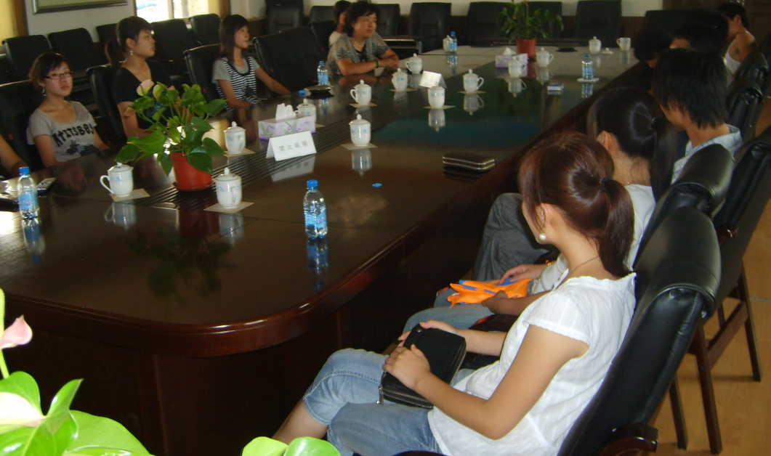
两天的社会实践活动在参观了几家企业之后结束了。在这短短的两天里，大家对农村的建设有了新的认识也更加深刻了解到自己所肩负的责任。大家纷纷表示不虚此行，获益非浅。也许现在的我们还没有足够的能力为建设社会主义新农村服务，但我们都会努力让自己成为 “四个新一代”，从现在开始，争做“理想远大、信念坚定的新一代，品德高尚、意志顽强的新一代，视野开阔、知识丰富的新一代，开拓进取、艰苦创业的新一代”，让我们的青春在建设中国特色社会主义的伟大事业中焕发出更加绚丽的光彩！

工商管理系
2008年9月

